采购需求

一、采购项目供应商资格要求
1、供应商须是国内合法注册的企业,能独立承担民事责任；
2、供应商未被列入“信用中国”网站(www.creditchina.gov.cn)的“失信被执行人或重大税收违法案件当事人名单或政府采购严重违法失信行为”记录名单；未处于中国政府采购网(www.ccgp.gov.cn)“政府采购严重违法失信行为信息记录”中的禁止参加政府采购活动期间。（以采购代理机构于采购公告后在“信用中国”网站；（www.creditchina.gov.cn）及中国政府采购网(www.ccgp.gov.cn)查询结果为准，如相关失信记录已失效，供应商需在投标文件中提供相关证明资料）；
3、供应商（含其授权的下属单位、分支机构）在近三年内（自采购公告发布之日起往前推三年）经营活动中无重大违法记录；
4、本项目不接受联合体方式投标。

二、采购项目技术要求

1.采购清单：
序号 | 品目名称 | 品牌 | 采购数量 | 预算金额
1 | 运动套装 | 国产运动品牌 | 830 | 66400

推荐品牌：安踏、李宁、迪卡侬、鸿星尔克、361°

2.具体技术参数要求
序号 | 设备名称 | 技术参数要求 | 数量 | 单位
1 | 运动套装 | 1.短袖上衣（无领与有领）+长裤：裤子可一样，上衣两种款式：无领与有领  2.吸汗、排汗、速干、透气  3.常规型、薄款、套头  4.运动项目：户外运动  5.松紧腰头  6.男女款式，左上角印医院logo  7.元素：青春活力  8.颜色：推荐莫迪兰色系 | 830 | 套
- 医院logo



2.产品材质要求:选用的材料(包括但不限于面料、配饰、染料、整理剂等)均须符合安全、卫生、环保要求，均对人体无害。采购文件中所列各项技术要求仅为本项目的基木要求，若地方标准、行业标准、国家标准有更严格的规定，则按新规定和标准执行。

（1）染料:采用医用环保印染，严禁使用有毒有害含致物化学染料。通过环保染料印染出甲方指定各种花色的面料，制作出符合国家标准《GB18401-2010国家纺织产品基本安全技术规范》、《GB/T22844-2009配套床上用品》的产品，可直接接触皮肤。

（2）面料:防静电，不含致癌物、不褪色、不起球、不易缩水、不变形、抗皱、耐磨、耐洗、耐氯漂、能耐高温消毒，满足《医院医用织物洗涤消毒技术规范》中的洗涤规范要求，经多次洗涤色牢度符合国家要求，面料预加缩水尺寸。推荐：100%聚酯纤维、涤纶混纺、锦纶等速干排汗抗菌防臭面料。

（3）辅料:布料外的其他辅助用品(如纽扣、筋、拉链、绑绳等)，质感好、耐高温消毒、不易出现残旧、变色、生锈、剥落等变质情况，符合国家相关标准。橡1皮筋要求使用宽度 3cm 进口弹力性强的橡皮筋。

（4）严禁使用医用纤维性废弃物、传染病疫区被污染物、使用过的殡葬纤维制品废旧纤维制品下脚或再加工纤维和经褪色漂白处理的工业废料。

3.参考样式：

女款：

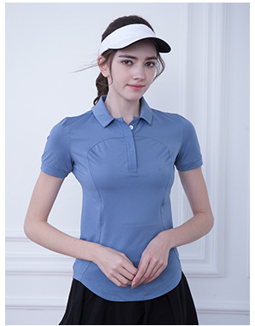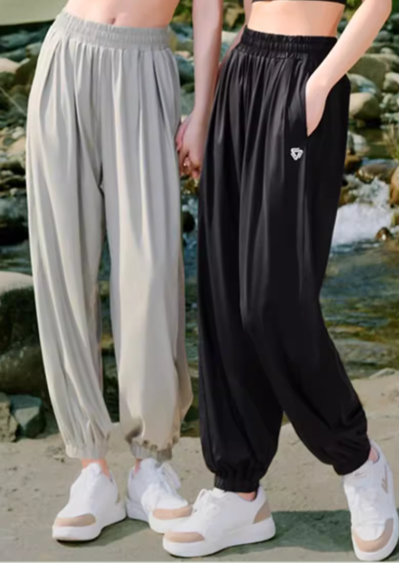

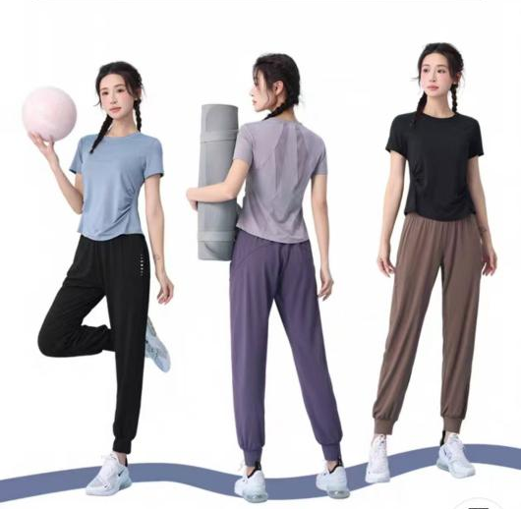

男款：

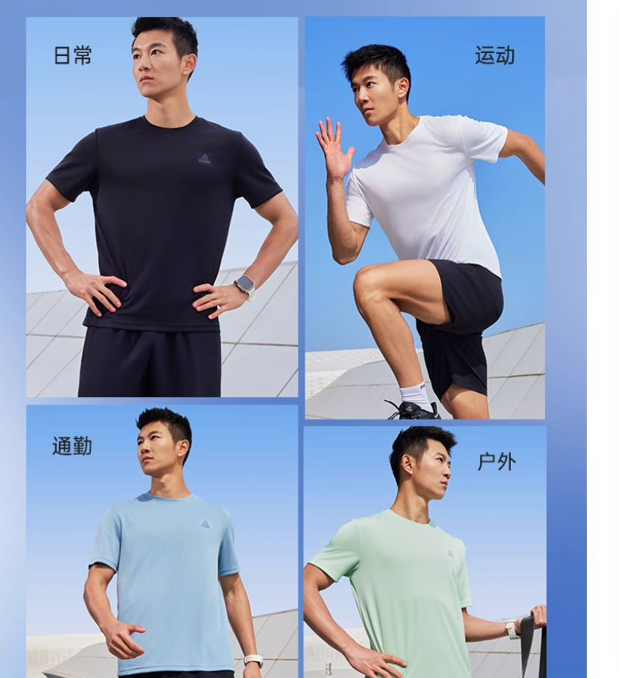
- 其他技术要求
- 产品为原制造商制造的全新合格产品，来源渠道合法；无侵权行为、表面无划损、无破损、无任何缺陷隐患及安全隐患、在中国境内可依常规安全合法使用，采购人随机抽查产品的出厂证明或产品合格证明。

2、产品质量与能效必须符合相应的国家和行业产品质量标准，实行产品质量三包（包质量、包退、包换）。
3、因生产厂家停产造成的缺货或断货，成交供应商无法供应的产品，征得采购方同意后，可以用优于或等于同质量的产品代替（提供生产厂家停产的证明材料及替代产品质量等于或优于原产品的依据），价格不变。

三、采购项目商务要求
（一）报价要求：
1.报价中必须包含设备及零配件的购置和安装、运输、保险、装卸、培训辅导、质保期售后服务、全额含税发票、雇员费用、合同实施过程中的应预见或不可预见费用等。
2.供应商报价不得超于项目预算价，否则视为无效报价。
（二）服务地点：佛山市第二人民医院卫国路院区及绿岛湖院区。
（三）质保期：1年。
（四）项目预算：66400元。
（五）付款方式：
1.服务期结束后，乙方交付商品给甲方且验收合格，甲方在收到乙方发票后30天内支付有关费用。
2.收款方、出具发票方、合同乙方均必须与中标（成交）供应商名称一致。
（六）其他要求：
项目合同签订后，成交供应商不能随意转包或分包给第三方，否则采购人有权单方面终止合同。

